Ostravská univerzita
Dvořákova 7
Ostrava
701 03

21. června 2018

Věc: Akceptace Objednávky

Dobrý den,

akceptujeme Vaši objednávku č. OBJ/3191/0080/18 ve výši 547 549,00Kč s DPH.

Děkujeme Vám
S pozdravem
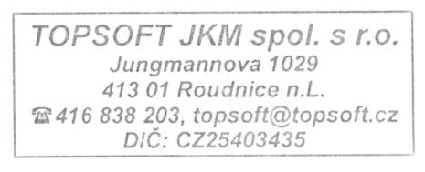
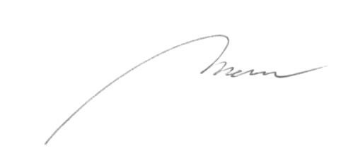
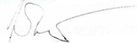

Za TOPSOFT JKM spol. s r.o.
Ing. František Moravec, jednatel
Ing. Zdeněk Jíše, jednatel

